作 者 推 荐

托马斯·品钦（Thomas Pynchon）

作者简介：

托马斯·品钦（Thomas Ruggles Pynchon, Jr.），美国后现代主义文学代表作家。1937年5月8日出生于美国长岛，曾于美国海军服役两年，1957年毕业于康奈尔大学，后在波音公司担任技术作家。1960年起开始着手创作第一部长篇小说《V.》，其作品主要包括长篇小说《V.》（1963年）、《拍卖第四十九批》（1966年）、《万有引力之虹》（1973年）、《葡萄园》（1990年）、《梅森和迪克逊》（1997年）、《抵抗白昼》（2006年）、《性本恶》（2009年）、《尖峰时代》（2013年）及短篇小说集《慢慢学》（1984年），曾获得福克纳文学奖 、美国国家图书奖等多个奖项 。是当代美国最伟大的小说家之一。

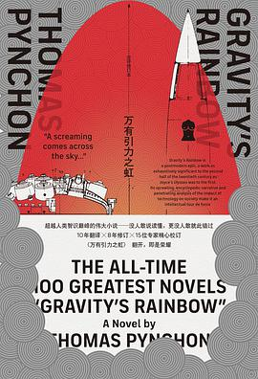
中文书名：《万有引力之虹》
英文书名：GRAVITY'S RAINBOW
作 者：Thomas Pynchon
出 版 社：Penguin
代理公司：Melanie Jackson/ANA/Jackie Huang
页 数：768页
出版时间：1973年1月
代理地区：中国大陆、台湾
审读资料：电子稿
类 型：文学
中文简体版已授权
豆瓣评分：7.8

内容简介：

《万有引力之虹》不仅是一本有如神助完成的大百科全书。它对这个世界深刻的预言性和未来感，让它的分量和价值历久弥新。数十年来，它已发酵成为文学界的第一奇书，不断撩拨着阅读的挑战者，激发着炫酷、前卫的灵感，也一直在等待着未来真正的读者去挑战它。
《万有引力之虹》像许多后现代主义小说一样，没有什么故事情节，全书由许多零散插曲和作者似是而非的议论构成，内容包括现代物理、火箭工程、高等数学、性心理学、变态性爱等等。小说的线索围绕着德国的V-2火箭展开。V-2火箭袭击伦敦，美国和英国情报机构都想弄到火箭的秘密。他们发现美国军官发生性行为的地方，往往是火箭的落点。于是开始对这问题进行研究，吸引和牵连了许多人，一位研究巴甫洛夫学说的军官甚至认为这个美国军官的头脑里有个支配生死的开关，决定利用他的感应能力，派他到敌后去刺探火箭秘密。随后小说又以不少篇幅描写了德国军官的性虐待狂和性变态，论述了科技和性欲总是结合在一起并向死亡发展的荒谬理论。小说还提出了“热寂说”，即宇宙中的热能散发完后会冷寂下来，整个世界将会冰冻，作者认为人类社会中的一切活动也能用“热寂”法则来解释，各种狂热在热能消耗光之后也都会冷寂，趋向死亡。“万有引力之虹”是火箭发射后形成的弧线，火箭摧毁一切，作者认为它是死亡的象征，同时也是现代世界的象征，因而被用作书名。

目录 ：
第一部 零之外
第二部 埃尔曼·戈林赌场的休假
第三部 在占领区
第四部 反作用力
修订版译者后记

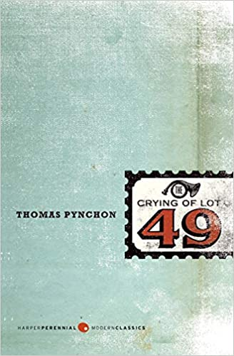

中文书名：《拍卖第四十九批》
英文书名：THE CRYING OF LOT 49
作 者：Thomas Pynchon
出 版 社：Penguin
代理公司：Melanie Jackson/ANA/Jackie Huang
页 数：160页
出版时间：1966年
代理地区：中国大陆、台湾
审读资料：电子稿
类 型：文学

内容简介：

这是一部关于俄狄帕·马斯（Oedipa Maas）的高度原创且讽刺的小说，这个叫做俄狄帕的女人卷入了一场世界性的阴谋，她遇到了一些极为有趣的人，并获得了不少自我认识。

《拍卖第四十九批》（The Crying of Lot 49 ）是托马斯·品钦对现代美国的极具原创性的讽刺作品，故事的女主人公发现自己被卷入了一场国际阴谋。

加利福尼亚州的家庭主妇俄狄帕·马斯的情夫、富有的房地产大亨皮尔斯·因弗雷利（Pierce Inverarity）去世了，他指定俄狄帕为自己房产的共同执行人，就此，俄狄帕·马斯陷入了一个关于隐喻、符号和美国邮政服务组成的疑神疑鬼的迷团之中。她穿越了南加州，一路上，她遇到了一些非常有趣的人物，并获得了不少自我认识。

媒体评价：

“一个谜题，一个阴谋，一部具有强烈欧洲风味的文学与历史杰作。”
----《旧金山观察家报》（San Francisco Examiner）

“令人捧腹，充满双关语，讽刺爆棚。”----《纽约时报》（New York Times）

“品钦先生的讽刺没有放过任何事物，无论是摇滚歌手、右翼极端分子和，还是南加州普遍存在的亚文化。”
----《图书馆周刊》（Library Journal）

“这是一位散文大师的作品……他的复杂的象征秩序，犹如乔伊斯（Joyce）的《尤利西斯》（Ulysses）。”
----《芝加哥论坛报》（Chicago Tribune）

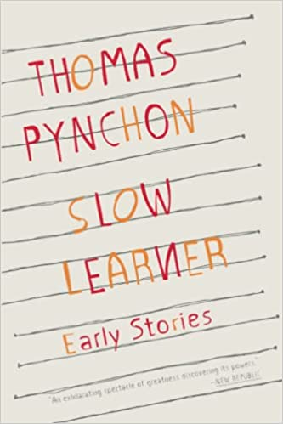

中文书名：《慢慢学》
英文书名：SLOW LEARNER
作 者：Thomas Pynchon
出 版 社：Back Bay Books
代理公司：Melanie Jackson/ANA/Jackie Huang
页 数：208页
出版时间：1984年
代理地区：中国大陆、台湾
审读资料：电子稿
类 型：文学

内容简介：

托马斯·品钦早期的短篇小说，作者撰写了本书的前言，它被《新共和国周刊》（New Republic）赞誉为“一个关于伟大发现自身力量的令人振奋的奇观”。

托马斯·品钦的文学生涯并非随着他广受赞誉的第一部长篇小说《V》的出版而开始，而是随着本书收录的五个短篇故事在文学杂志上的发表而开始的。在《慢慢学》（Slow Learner）这本书中，作者以坦率的态度，回顾了他的早期作品，以及后垮掉派早期的美国文化景观，这些故事就是在那个时代写成的。《时代》杂志这样描述这篇前言文章：“品钦对自传的第一次公开表态。”

媒体评价：

“这五篇作品都拥有不同寻常的叙事活力与创造力……非常有趣，充满智慧，足以把彩虹从万有引力吸走。”----《纽约时报》（New York Times）

“一位小说大师在学徒时期的作品，比十几位小说学徒的成熟作品读起来更好……读者会在品钦的小说里发现一个关于伟大发现自身力量的令人振奋的奇观。”
----《新共和国周刊》（New Republic）

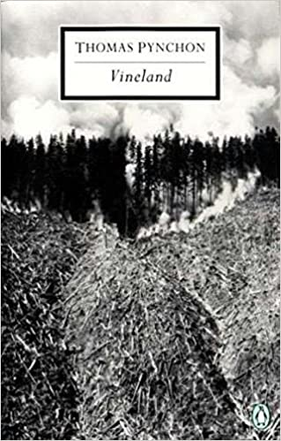
中文书名：《葡萄园》
英文书名：VINELAND
作 者：Thomas Pynchon
出 版 社：Penguin
代理公司：Melanie Jackson/ANA/Jackie Huang
页 数：400页
出版时间：1990年
代理地区：中国大陆、台湾
审读资料：电子稿
类 型：文学

内容简介：

维尼兰（Vineland）是加利福尼亚州北部的一个神圣的无政府地区，嬉皮士文化正在被清醒的流行、里根经济学和地铁摧毁，这里成了嬉皮士文化最后的避难所。在这里，在奥威尔式的1984年，佐伊德·惠勒（d Wheeler）和他的女儿普莱丽（Prairie）在寻找普莱丽失散已久的母亲，她是60年代的激进分子，与一名缉毒人员私奔了。《葡萄园》是复古式的品钦作品，充满了几乎是寓言式的角色、精心设计的没有尘埃落定的支线情节，还有乡村歌曲【拿着冲锋枪的荡妇（“Floozy with an Uzi”）】和电影恶搞【《罗伯特·穆齐尔故事》（The Robert Musil Story）中的皮威·赫尔曼（Pee-wee Herman）】以及非法性行为（包括在《V》中臭名昭著的跑车场景中的男子气概变体）。

七十多年来，企鹅出版社一直是英语国家经典文学的主要出版商。“企鹅经典”（Penguin Classics）共有1700多种图书，是一个收藏了贯穿历史、不同流派和学科的最佳作品的全球书架。读者相信，这个系列能为他们提供通过杰出学者和当代作家的介绍和注释，以及获奖翻译人员的最新版本的翻译来增强的权威性文本。

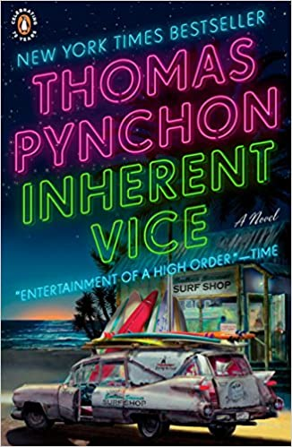
中文书名：《性本恶》

英文书名：INHERENT VICE
作 者：Thomas Pynchon
出 版 社：Penguin
代理公司：Melanie Jackson/ANA/Jackie Huang
页 数：384页
出版时间：2009年月
代理地区：中国大陆、台湾
审读资料：电子稿
类 型：文学

内容简介：

本书部分是黑色小说，部分是迷幻的闹剧，完全是托马斯·品钦式的——私家侦探斯波泰洛博士（Doc Sportello）偶尔会从大麻烟雾中出现，目睹一个时代的结束。

在这个生动的故事中，托马斯·品钦以一种不同寻常的、既令人兴奋又容易理解的体裁，为读者提供了一个经典的案例来说明一个原则：如果你还记得60年代，说明你没有在那个年代生活过。

斯波泰洛博士已经有一段时间没有见到他的前女友了。突然，她又出现了，还给他讲了一个有关阴谋绑架一位亿万富翁土地开发商的故事，而她恰好爱上了那位亿万富翁。 这是洛杉矶迷幻的60年代的尾声，博士知道“爱”和“迷幻感受”或是“绝妙的”一样，都是当下流行的词汇，只是这个词通常会带来麻烦。不可否认，品钦是当今最有影响力的作家之一，他这次又创作了一本令人难忘的书。

媒体评价：

“他完成的作品非常出色，它打开了一扇窗户，让我们能够看到一个我们都拘禁其中，却都不知道谁为我们带上手铐的宇宙……一种高层次的娱乐。”
----《时代》（TIME）

“由一位可能令人感到退缩的作者创作的一本令人愉快的书。”
----约翰·鲍尔斯（John Powers）

“凭借聪明机智、色彩艳丽的语言，品钦成功地传达了60年代的信息——除了60年代从来没有真的像书中描写的这样。这是品钦的世界，精彩纷呈。这种呈现的方式，就像书中博士的悠闲一样清晰。我强烈推荐这本书。”
----《图书馆周刊》（The Library Journal）

“这是一部精心创作的黑色喜剧……大多数品钦的书迷都会为之感到高兴……我发现品钦以他自己的方式迎合了这种体裁，并使之带有自己的风格，这让我感到着迷与满足。”
----《旧金山纪事报》（San Fransisco Chronicle）

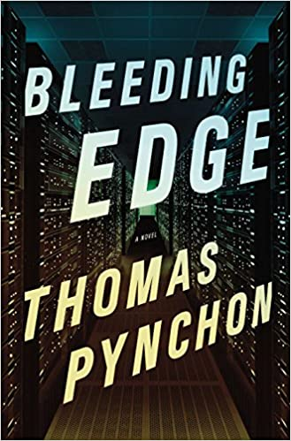
中文书名：《流血的边缘》
英文书名：BLEEDING EDGE
作 者：Thomas Pynchon
出 版 社：Penguin
代理公司：Melanie Jackson/ANA/Jackie Huang
页 数：477页
出版时间：2013年9月
代理地区：中国大陆、台湾
审读资料：电子稿
类 型：文学

内容简介：

一部《纽约时报》畅销书！

2001年，处于互联网繁荣的崩溃与911恐怖事件之间的纽约市。硅谷还是一座鬼城，Web1.0正在引发青少年的焦虑，谷歌尚未上市，微软仍被视为邪恶帝国。此时，金钱尚未像科技泡沫鼎盛时期那么多，但也不乏想要从中分一杯羹的骗子。

马克辛·塔诺（Maxine Tarnow）在上西区经营着一家不错的小型欺诈调查公司，追踪各种各样的规模不大的诈骗。她原来获得过法律认证，但执照在不久之前被吊销了，事实证明，这是一件好事，因为她现在可以按照自己的道德准则办事，与可鄙之人做买卖，侵入人们的银行账户，而不必为此感到太多愧疚。除此之外，她只是一个你能看到的普通的上班族妈妈——有两个上小学儿子，和她算是半个前夫的霍斯特（Horst）藕断丝连，拉拉扯扯，有着和其他人一样正常的邻里生活——直到马克辛开始调查一家计算机安全公司及其亿万富豪极客CEO的财务状况，自此，故事开始迅速挤进地铁，通往市中心。很快，她就和坐在装饰艺术摩托艇上的毒贩、痴迷于希特勒须后水的职业线人、一名处理鞋类问题的新自由主义执法者，以及俄罗斯暴徒和各种博主、黑客、程序猿和企业家混到一起，其中一些人开始离奇死亡。当然，死相凄惨。

托马斯·品钦（Thomas Pynchon）偶尔会在他内心的犹太母亲的引导下涉足深网（DeepWeb），也会前往长岛（Long Island），给我们带来了互联网早期纽约的历史浪漫故事，那个时代，在日历上并不遥远，却给人一种恍如隔世的感觉。

犯罪者会被揭发，还是不会被绳之以法呢？马克辛要从钱包里拿出手枪吗？她和霍斯特会重归于好吗？杰里·宋飞（Jerry Seinfeld）会不定期来客串吗？世俗的和宿业的账户，会收支平衡吗？

嘿，谁会想知道那种事情呢？

谢谢您的阅读！
请将回馈信息发至：黄家坤（Jackie Huang）
安德鲁﹒纳伯格联合国际有限公司北京代表处
北京市海淀区中关村大街甲59号中国人民大学文化大厦1705室, 邮编：100872
电话：010-82504106
传真：010-82504200
Email: JHuang@nurnberg.com.cn
网址：www.nurnberg.com.cn
微博：http://weibo.com/nurnberg
豆瓣小站：http://site.douban.com/110577/
新浪微博：安德鲁纳伯格公司的微博_微博 (weibo.com)
微信订阅号：ANABJ2002

